Cahiers des charges

Table des matières

**Contexte :** 4

Société cliente 4

Objectif : 4

Intervenants 4

mandant 4

Mandataire 4

Public Cible 4

Description Fonctionnelle et Techniques 4

Arborescence du site 4

Cas d’utilisation 5

Diagrammes use case 5

Description du diagramme 5

Test d’acceptations 5

Fonctionnalités principales du produit 5

Front-office & back-office 5

Gestion du front-office 5

Gestion du back-office 5

Fiches produits 5

Contraintes technique 5

technologie et logiciels 5

navigateurs 5

hébergeur 5

Maquettes Graphiques 6

Prestation attendues & méthodologie de suivi 6

Prestations attendues 6

Méthodologie de suivi 6

Attribution des rôles 6

Organisation du projet 6

Suivi du projet 6

planning 6

services de the future 6

tarifs 6

Contacts 7

Développement d’une application ERP

# **Contexte :**

## Société cliente

C’est une société de fabrication de composants pour l’horlogerie présente sur Sainte-Croix (VD)

## **Objectif :**

Application ERP pour une entreprise d’horlogerie :

Elle doit pouvoir gérer la facturation, la gestion des clients ainsi que les ressources humaines. L’application doit être simple d’utilisation et la plus ergonomique possible. Son développement doit être réalisé avant tout avec des logiciels libres.

## Intervenants

### mandant

Mr Xavier Carrel :

### Mandataire

Dmitri Meili : Développeur

Benoît Pierrehumbert :Responsable projet/ Développeur

## Public Cible

Les employés de l’entreprise y’aurons accès

# Description Fonctionnelle et Techniques

## Arborescence du site

## Cas d’utilisation

### Diagrammes use case

B

Qui accédé a quoi

### Description du diagramme

**B**

### Test d’acceptations

**B**

## Fonctionnalités principales du produit

### Front-office & back-office

**On a que back( truc violet)**

### Gestion du front-office

pas

### Gestion du back-office

On peut y faire quoi (truc violet avec app)

## Contraintes technique

### technologie et logiciels

Les logiciels utilisé doivent être si possible libres

Nous allons utiliser bitnami

### navigateurs

Le site doit être compatible avec l’ensemble des navigateurs standards : Google Chrome, Mozilla Firefox, Opera & Edge.

### hébergeur

L’hébergement sera fait par Amazon Aurora

## Maquettes Graphiques

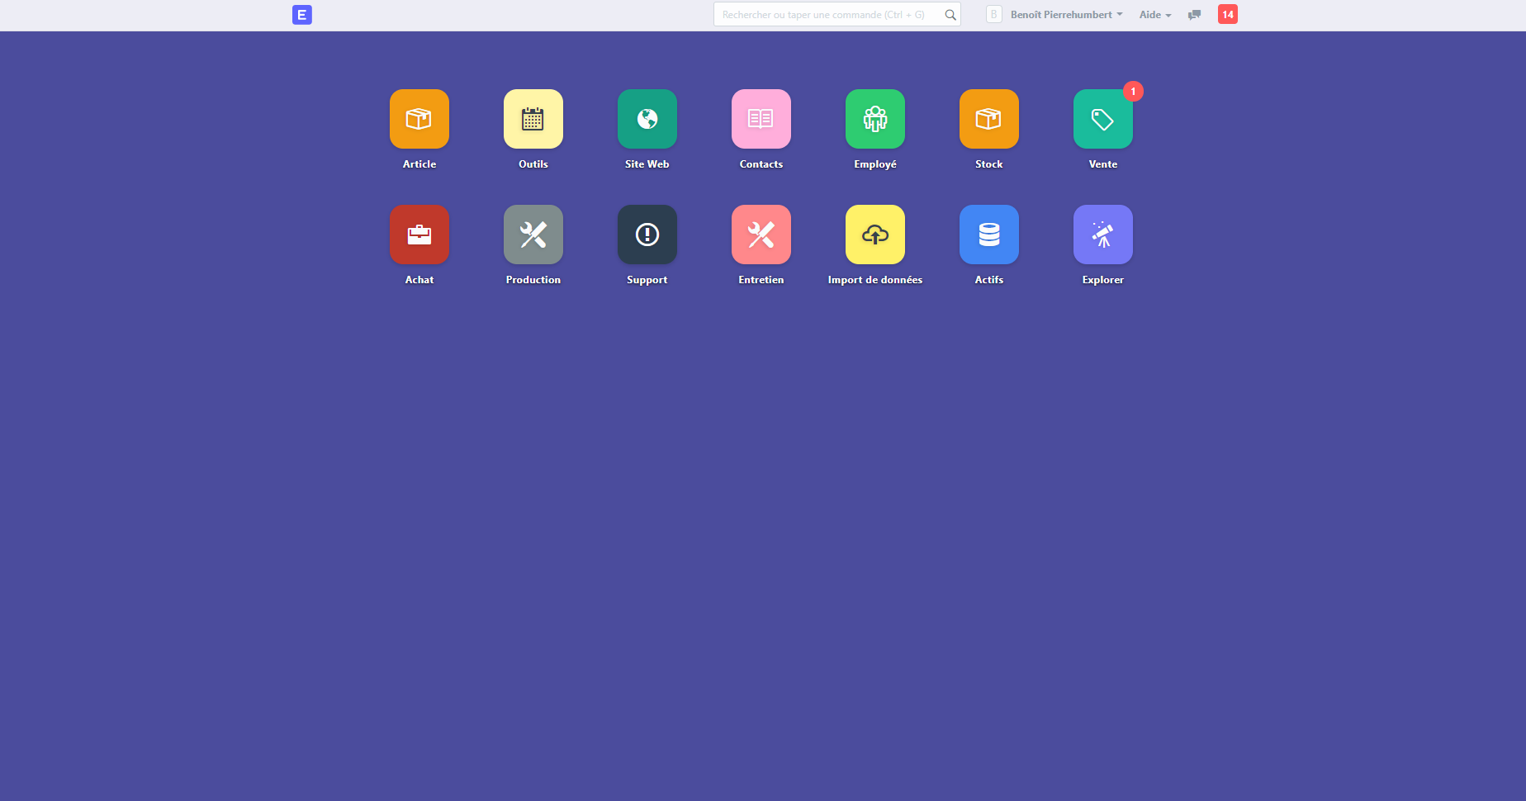

Page d’accueil du site.

Elle donne accès à toute les application configurée pour l’utilisateur.

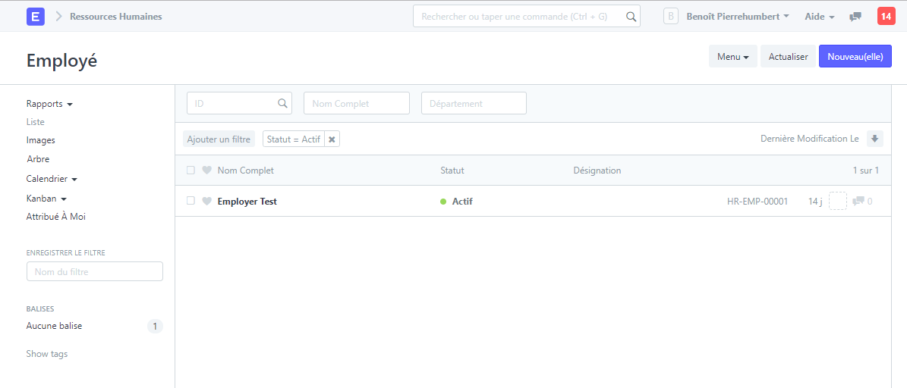

Page de gestion des utilisateurs.

Elle permet de voir l’état de tout l’employer et leur ancienneté.

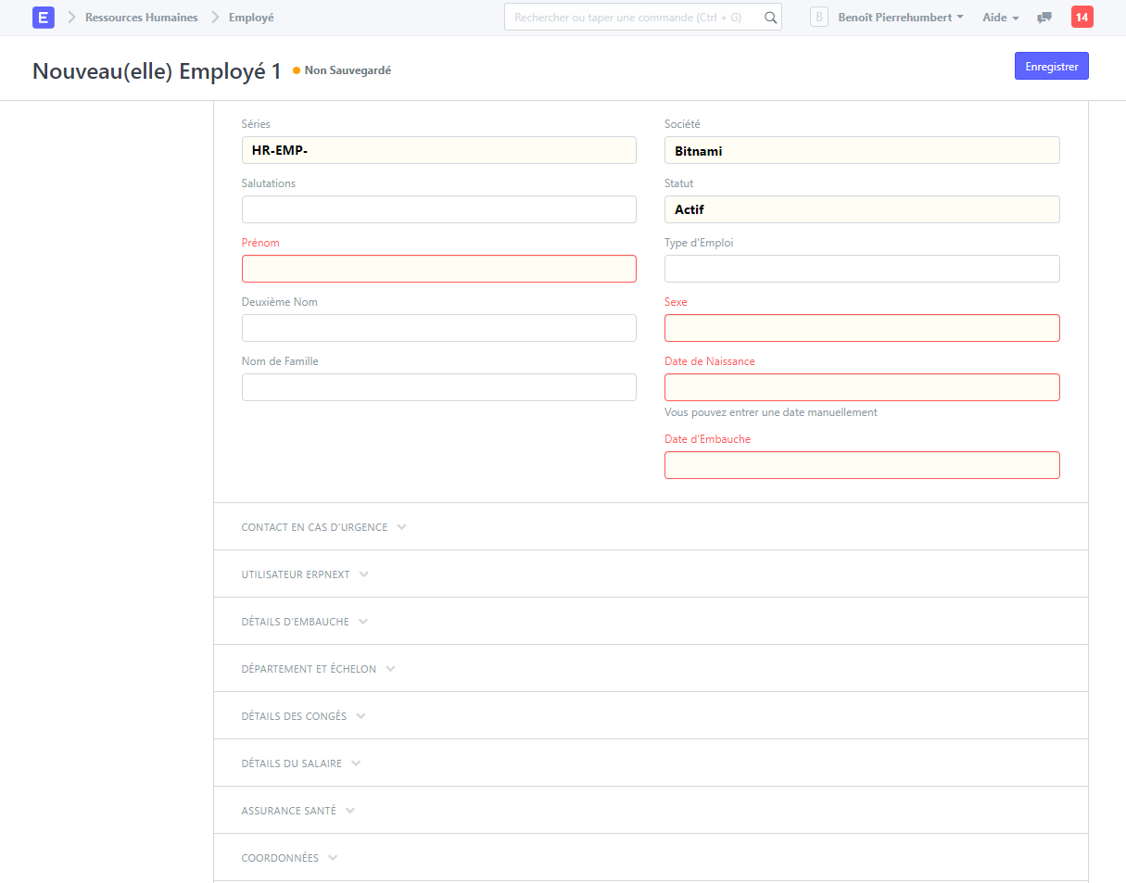

Page de création d’un employé.

Elle permet de créer un employé, il pourra être modifier par la suite.

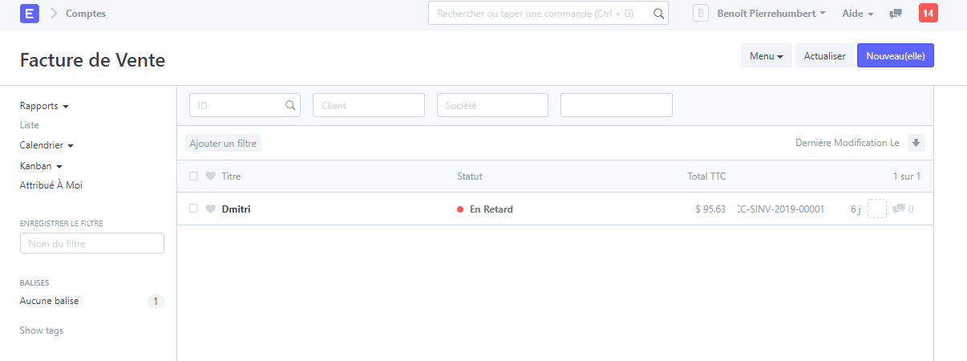

Page de gestion des factures.

Elle permet de voir le montant et le statut des factures.

# Prestation attendues & méthodologie de suivi

## Prestations attendues

## Méthodologie de suivi

### Attribution des rôles

### Organisation du projet

### Suivi du projet

### planning

## services de the future

## tarifs

|  |  |
| --- | --- |
| Honoraires | 150.-/heure[1] |
| Hébergement | 3390.-/ans 24h/24h |
| Nom de domaine | 15.-/ans |

**L**

# Contacts

|  |  |  |  |
| --- | --- | --- | --- |
|  | **Adresse** | **Mail** | **Numéro de téléphone** |
| **Dmitri Meili** | Chemin des murs Blancs 23  1814  La Tour-de-Peilz | Dmitri.meili@cpnv.ch | 078/851 80 08 |
| **Benoît Pierrehumbert** | Chemin de Vigny 6  1443  Champvent | Benoit.pierrehumbert@cpnv.ch | 079/898 39 35 |

**Charte graphique :**

Logo :

Police du site : Segoe UI

Design : Flat design

Maquettes :

**Contenu des pages :**

* **Page d’accueil :**
  + **Logo**
  + **Menu**
  + **Produits**
* **Page Desk**
  + **Logo**
  + **Header**
  + **Interface de gestion**

**Suivi du site :**

**Nom de domaine :**

**StERP.ch**

**Hébergement :**

**Le site sera Héberger sur Amazon Aurora**

**Mise à jour :**

**Les mises à jour mineures seront effectuées par nos soin sans frais supplémentaires.**

**Les mises à jour majeures seront quant à elles vous seront facturées.**

**Méthodologie :**

**Nous allons utiliser la méthode SCRUM d’AGILE**

1. Les prix sont en francs suisse